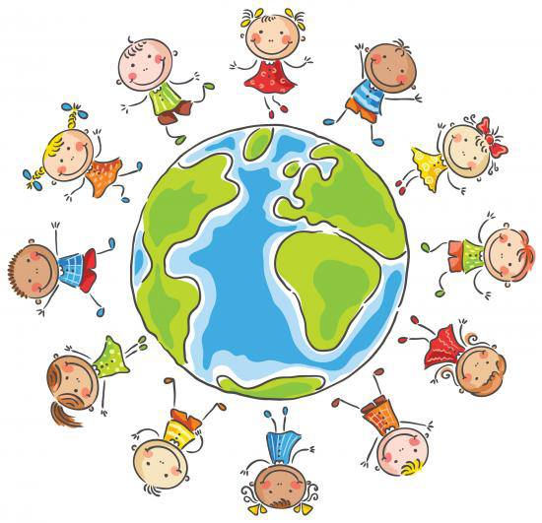
Projekt na predmet GEOGRAFIA v 5.ročníku

Téma: Mapa mojej krajiny

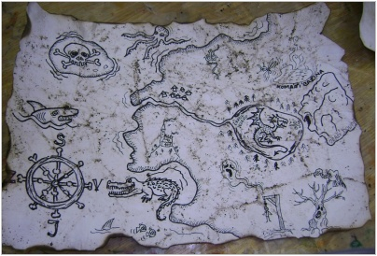
Zadanie: Vytvor mapu krajiny. Môže to byť krajina, v ktorej by si chcel/a žiť, tvoja vysnívaná, vymyslená krajina (nie skutočné miesto na Zemi), môže to byť aj ostrov, polostrov, štát alebo aj viac štátov. Na mape môže byť vyjadrené, čo máš rád/rada, čo ťa baví, čo sa ti páči.
Nezabudni na to, čo musí mapa mať a ako má vyzerať:
- Názov
- Meno autora
- Mierku (číselnú aj grafickú – pozor pri výpočte musí vyjsť rovnaká vzdialenosť!)
- Zrozumiteľná legenda s vysvetlením významu všetkých použitých znakov
- Geografické súradnice, teda aspoň 2 rovnobežky a 2 poludníky
- Prvky mapy – spolu aspoň 20 rôznych (rieky, jazerá, pohoria, nížiny, vrchy, mestá, dediny ... môžete zvoliť aj iné prvky, skúste ich zakresliť aj bodmi, čiarami aj plochou)
- Vyjadrenie nadmorskej výšky, ak nerobíš tematickú mapu (na tematickej mape sa nepoužíva rozlíšenie nadmorskej výšky)
- Estetický vzhľad
- Veľkosť aspoň A4
Priprav sa, že v škole budeš riešiť úlohy pomocou tvojej vlastnej mapy, preto by mala splniť všetky vyššie kritériá.
Termín: Pripravené načas, odovzdané na 1.hodine po polročných prázdninách vo februári
Nezabudni si prekontrolovať pravopisné a gramatické chyby a pamätaj, že pekný vzhľad urobí veľmi dobrý prvý dojem a vzbudí záujem o nové informácie.
Prajem veľa chuti do práce, kartografi! G. Semaničová

